MAJOWE ŚWIĘTA

- Dzisiaj rozpocznij od krótkiego spaceru po podwórku: - wyjdź na podwórko
- rozejrzyj się dookoła, zaobserwuj jak jest pogoda:

- zaznacz właściwy symbol w zeszycie

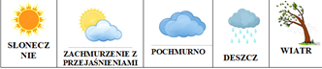
- Nasza ojczyzna to POLSKA. Jak nazywa się nasza ojczyzna?
Wytnij litery i ułóż z nich jej nazwę:

K | L | P | S | A | O

Za kilka dni skończy się miesiąc kwiecień, a rozpocznie maj. Maj jest dla Polaków ważnym miesiącem, ponieważ obchodzimy ważne święta państwowe:

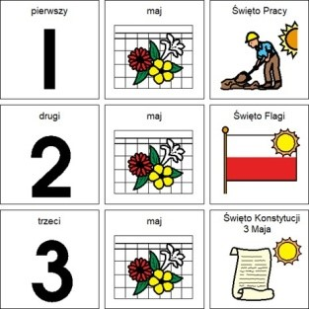

- Otwórz załącznik.2.docx i jeszcze raz spójrz jakie to święta, a następnie wykonaj zadania zawarte w załączniku.
Każdy kraj ma swoje symbole, które wyróżniają go spośród innych państw. Polska też ma takie symbole. Dowiesz się teraz, co nas wyróżnia spośród innych krajów.
- Otwórz zalłącznik 3.docx - jeśli masz możliwość, wydrukuj książeczkę „Polska – moja ojczyzna”. Uważnie ją przeczytaj, a następnie wskaż symbole zgodnie z poleceniem. Na końcu jest wiersz „Powiewa flaga” – przeczytaj go uważnie wspólnie z rodzicem lub rodzeństwem.

- Teraz otwórz załącznik.1.doci pokoloruj obrazek wg podanego kodu.
To właśnie granice Polska i jej granice.
- Pokoloruj symbole narodowe zalacznik.docx

- Przeliczanie elementów w zakresie 7
https://cloud6o.edupage.org/cloud?z%3AR6tAWmBY1ikuq0BQtWbMof3%2FoXHz1sVEkK3bWHLGKLQp1hUvor88NBLG8w5%2BP91u
- Przeczytaj wiersz lub poproś o przeczytanie rodzica. Wykonaj kolejne polecenia.
Barwy ojczyste
Czesław Janczarski
Powiewa flaga, gdy wiatr się zerwie.
A na tej fladze biel jest i czerwień.
Czerwień to miłość, biel – serce czyste…
Piękne są nasze barwy ojczyste.
9. Pokoloruj i uzupełnij brakujące litery w wyrazach.
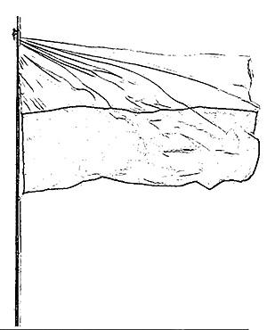

10. Zapisz w zeszycie ważne daty:
1 maja - Święto pracy
2 maja - Dzień flagi
3 maja - Uchwalenie Konstytucji 3 Maja
Zachęcam do obejrzenia filmu: https://pl.pinterest.com/pin/372884044136614495/

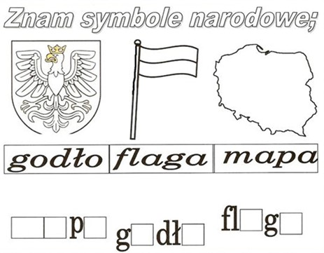
10.Posłuchaj wiersza: https://www.youtube.com/watch?v=SoVENmM_vJU
11. Posegreguj słowa https://learningapps.org/8166093

